DRONE STATIONNAIRE

PROJET ELECTRONIQUE PEIP 2 LEHYAN FLOURIOT G3

**Rapport de séance 10 :**

ENFIN, j’ai reçu les circuits imprimés, après 3 grosses semaines de patience.

En effet, à cause du Coronavirus, l’usine chinoise fabriquant mon SHIELD a été dans l’obligation de fonctionner au ralentit.

Voilà la bête !

(photo)

J’ai aussi changer le code de la visualisation 3D, au lieu d’être un simple pavé, la forme se déplaçant ressemble au châssis du drone. Pour cela, j’ai utilisé Processing et la fonctionnalité P3D.

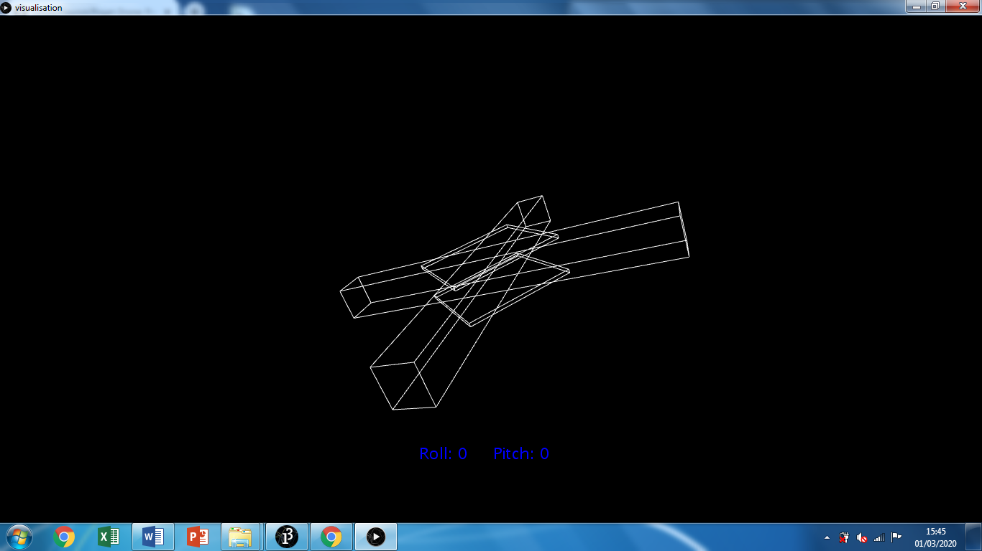

Je vais maintenant souder les PINs sur le circuit imprimé afin de pouvoir enfin mettre tous les composants ensembles avec la certitude que les branchements ne soient pas à l’origine de mes soucis.